Приложение к приказу от 22.12.2022 № 532
Тематический банк заданий, направленный на формирование и оценку функциональной грамотности
Класс | Вид функциональной грамотности | Наименование раздела, при изучении которого используется задание | Содержание (печатный вариант задания или активная ссылка для перехода на конкретное задание)
3-4 класс | Креативное мышление | Развитие мышления | Игра «Поиск общих свойств»  Детям предлагаются два слова, мало связанные между собой.  Например: блюдо и лодка, карандаш и уголь, мел и мука, матрешка и конструктор, консервная банка и чашка и т.д.  За 10 минут ребенок должен написать как можно больше общих признаков для этих предметов. Если родители занимаются с ребенком индивидуально, то это задание должны выполнить и они, чтобы затем вместе с ребенком обсудить результаты, т.е. общие свойства пары предметов, которые они нашли.  Ответы могут быть стандартными: в примере «блюдо и лодка» могут быть названы такие общие свойства, как «сделаны человеком», «имеют глубину», но очень важно найти как можно больше и таких признаков. Особенно ценными являются необычные ответы, позволяющие увидеть предложенные слова в совершенно новом свете.  При групповой работе очень важно выслушать все ответы ребят. В игре побеждает тот из учащихся, у кого список общих признаков больше, длиннее. При обсуждении с детьми названных признаков следует обратить внимание на характеристику этих признаков, насколько они существенны или являются несущественными для данных предметов, т.е. – второстепенными. Эта работа необходима для того, чтобы дети научились вскрывать связи между предметами, а также предельно четко усвоили, что такое существенные и несущественные признаки предметов.
4-5 класс | Креативное мышление | Развитие мышления | «Анаграммы»  Чтобы решить анаграмму, т.е. составить искомое слово, нужно буквы в данном слове только переставить местами, ничего не удаляя и не добавляя.  Слова: бокал, карат, кулон, коршун, рост, автор, поин, петлица, иголка, кобура, лапоть.
5-7 класс | Креативное мышление | Развитие мышления | Упражнение «Логическая задачка»  Крестьянину нужно переправить на лодке через реку волка, козу и капусту. В лодку одновременно с ним помещается только что-то одно из перечисленного. Нельзя оставлять на берегу без присмотра волка с козой или козу с капустой либо отправлять лодку в «самостоятельное плавание» без крестьянина на борту. Как организовать перевозку, чтобы все остались целы?  Задачу участникам предлагается решить в командах по 3-4 человека. Участников просят не просто решать задачи, но при этом еще и наблюдать за тем, как это происходит: во-первых, обращать внимание на то, как им самим приходят идеи; во-вторых, на то, как складывается командная работа.  Психологический смысл упражнения.  Общее между предлагаемыми задачками состоит в том, что для их решения нужно выйти за пределы непосредственно данной, очевидной на первый взгляд ситуации, отказаться от поиска решения в направлении, приходящем в голову при поверхностном рассмотрении ситуации. Упражнение позволяет тренироваться в решении задач такого рода и создает условия для наблюдения и самонаблюдения за тем, как это происходит.  Обсуждение.  Участников просят поделиться результатами своих наблюдений и самонаблюдений: что удалось заметить относительно того, как возникали идеи у них самих, и как складывалось командное взаимодействие?  Возникали ли в сознании какие-либо связанные с задачей ограничения, которые препятствовали бы ее решению? А что способствовало нахождению этого решения?  Ответ к задаче: Сначала перевозим козу, оставив волка с капустой. Потом перево­зим капусту, а козу увозим назад обратным рейсом. Выгрузив козу, забираем волка и отвозим его на другой берег, к капусте. Последним рейсом снова перевозим козу. Никто никого не съел!  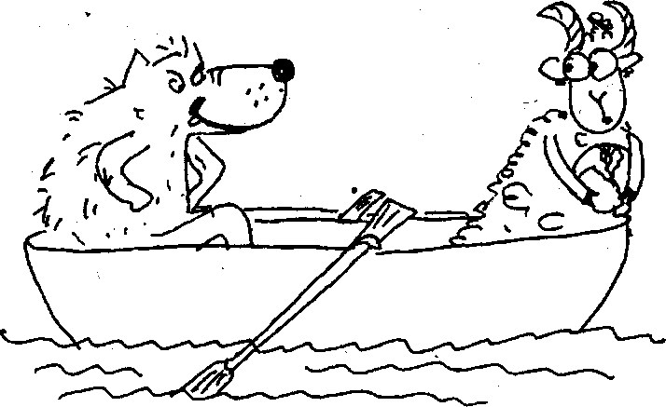
6-8 класс | Креативное мышление | Отработка приема агглютинации — генерации творческих идей посредством объединения | Упражнение «Горячий снег»  Описание упражнения.  Участникам предлагается представить себе несколько предметов или объектов, обладающих такими качествами, которые на обыденном уровне представляются несовместимыми с ними. Например, это могут быть такие объекты:  - горячий снег;  - черный свет;  - старый ребенок.  Участники описывают, что это могут быть за объекты, при каких условиях возможно их появление, какими еще необычными свойствами обладает каждый из них, а также рисуют эти объекты. Упражнение выполняется в подгруппах по 3-4 человека, время работы определяется из расчета 3 мин на объект.  Обсуждение.  Сначала представители каждой из подгрупп делятся возникшими у них идеями по поводу этих объектов и демонстрируют выполненные иллюстрации; потом ведущий поясняет, в чем сущность агглютинации, и просит участников привести свои соображения и примеры, как она используется в творчестве.  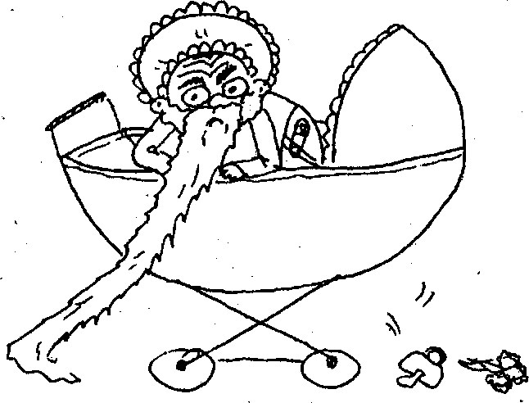
2-4 ккасс | Креативное мышление | Развитие как вербальной креативности (поиск глаголов на заданную букву), так и умения выражать свои идеи в необычном, подчеркнуто-странном контексте (в данном случае — через рисунки буквы, превращенной в человека и занимающейся разными делами). | Упражнение «Что делает буква»  Описание упражнения.  Участникам предлагается выбрать какую-нибудь часто встречающуюся в русском языке букву (приблизительно из такого набора: Б, И, К, М, П, Р, С, Т) и изобразить ее в виде человечка. После этого они придумывают как можно больше начинающихся на выбранную букву глаголов, обозначающих действия, которые может совершать этот человечек, и рисуют его (по-прежнему в виде буквы) за каждым из этих занятий. Упражнение выполняется индивидуально, на листах формата A3, время работы 8-12 мин. Потом проводится выставка получившихся рисунков.  Психологический смысл упражнения.  Развитие как вербальной креативности (поиск глаголов на заданную букву), так и умения выражать свои идеи в необычном, подчеркнуто-странном контексте (в данном случае — через рисунки буквы, превращенной в человека и занимающейся разными делами).  Обсуждение.  Что и чем именно интереснее всего в созданных рисунках?  